# Robot Karel

Robot Karel se pohybuje po obdélníkovém, šachovnicovitě uspořádaném dvorku, na jehož políčka pokládá či z nich zvedá značky. Na dvorku mohou být překážky (zdi). **Tvým úkolem je naprogramovat robota Karla, který má následující funkce** (nejlépe objektově, tzn. implementovat metody třídy Karel):

**boolean dopredu(int pocetKroku)** – Karel se posune o **pocetKroku** vpřed. Jít mimo dvorek, stejně jako procházet překážkami (zdmi), se nedá, v případě, že bychom do toho Karla nutili, vrací funkce hodnotu **false**, pokud je možné zadaný počet kroků provést, funkce vrací hodnotu **true**.

**void otocit(Karel.VLEVO**) – Karel se otočí o 90° proti směru hodinových ručiček. Konstanta **Karel.VLEVO** určuje směr otáčení. v případě varianty **otocit(Karel.VPRAVO**) se Karel se otočí o 90° po směru hodinových ručiček.

**boolean poloz(void**) – Karel položí na políčko, na němž stojí, značku. Je-li na políčku již značka, počet značek na políčku se zvýší o jednu. Na jednom políčku může být nejvýše pět značek. Pokud se Karel pokusí položit značku na políčko, kde je již 5 značek, funkce vrací hodnotu **false**, jinak vrací hodnotu **true**.

**boolean seber(void**) – Karel sebere z políčka, na němž stojí jednu značku (počet značek na políčku se sníží o jednu). Není-li na políčku žádná značka, funkce vrací hodnotu **false**, jinak vrací hodnotu **true**.

**Tebou vytvořená aplikace by měla umožňovat ovládání jednotlivých funkcí – každé funkci může být, například, přiřazeno tlačítko. V případě, že některá z funkcí vrátí hodnotu false, měla by na to aplikace upozornit (například nějakým zvukem, nebo vizuálně – zablikáním Karla).**

Výchozí tvar dvorku, umístění Karla, překážek a značek se načte z textového souboru, který má následující formát:

D *x* *y rozměry dvorku (vodorovně, svisle)*

K *x* *y souřadnice[x, y] pozice Karla (horní levý roh má souřadnice [0, 0])*

P *x* *y souřadnice [x, y] pozice překážky*

P *x* *y souřadnice [x, y] pozice další překážky*

...

Z *x* *y n souřadnice [x, y] políčka se značkami a jejich počet n*

Z *x* *y n souřadnice [x, y] dalšího políčka se značkami a jejich počet n*

...

**Tebou vytvořená aplikace by měla umožňovat zvolit (například pomocí komponenty OpenFile) textový soubor s údaji o dvorku. Rozhodčí budou mít připraveno několik textových souborů k otestování Tvé aplikace.**

Například pro soubor **dvorek.txt**, který obsahuje následující řádky

D 11 8

K 2 1

P 5 4

P 6 4

P 7 4

P 8 4

P 9 4

P 3 6

P 4 6

P 5 6

P 6 6

Z 8 1 3

Z 4 8 1

vypadá dvorek následovně (design dvorku záleží čistě na Tvé fantazii):

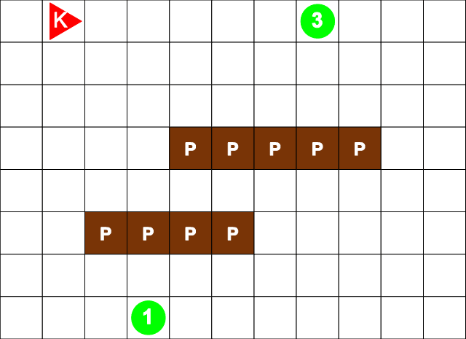

**Kritéria hodnocení:**

* implementace funkcí **dopredu**, **otocit**, **poloz**, **seber** (celkem **5 bodů** – 1 bod za každou fungující funkci, 1 bod za signalizaci zvukovou nebo vizuální signalizaci neprovedení některé funkce)
* správně fungující načítání dvorku ze souboru s daným formátem (**4 body**)
* kvalita programového kódu – vhodné použití technik OOP (**2 body**)  
   – přehlednost kódu (**1 bod**)
* ošetření proti chybám – rozpoznání nesprávného formátu vstupního souboru (**2 body**)
* grafický vzhled aplikace (**1 bod**)

Maximální možný počet získaných bodů je 13.